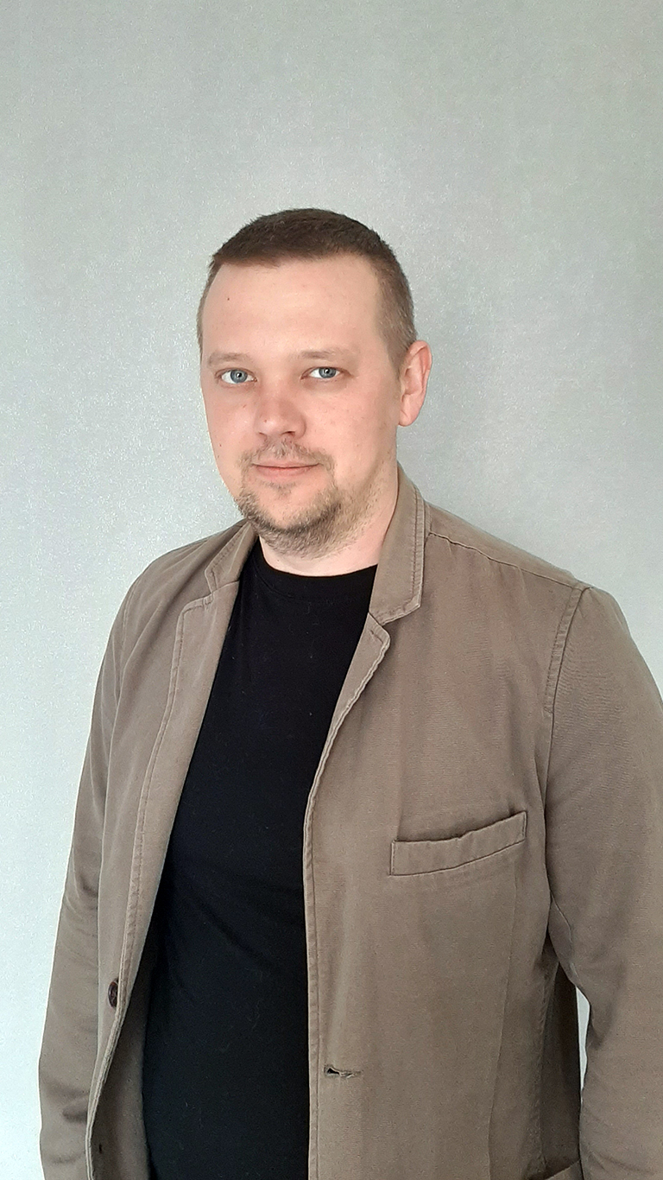
НЕКРАСОВ ДМИТРИЙ ЮРЬЕВИЧ
Дата рождения: 30.08.1985
Место рождения: г. Минск
Образование: Высшее
Семейное положение: женат
Воинская обязанность: отслужил
Общий стаж работы: около 15 лет
Стаж работы в IT: около 13 лет
Английский язык: Intermediate

Телефон/Viber: +375291129746
LinkedIn: https://www.linkedin.com/in/dmitriy-nekrasov-3877bb53/
Fb: https://www.fb.com/sledgerthedj
email: sledger@ya.ru
skype: sled-ger (Dima Nek)

Образование:

Базовое: Лингвистическая Гимназия №8 г. Минска (Французский и Английский языки).
Средне-специальное: Белорусский Техникум Бизнеса и Права. Специальность - Экономика и Организация производства. Квалификация - Техник-экономист. Диплом № 0402569 выдан 20.06.2005.
Высшее: Белорусский Институт Правоведения. Специальность – экономика и управление на предприятии. Квалификация - экономист-менеджер. Диплом № 0623393 выдан 11.06.2009.

Трудовая деятельность:

19.09.2020- настоящее время: ООО «Зиекс».
Должность: Инженер-программист / веб-разработка.
Обязанности и навыки: Соотношение Frontend/backend = 30/70
Frontend: Доработка, оптимизация и сопровождение интернет-магазинов (Bitrix, ModX, Wordpress, Joomla, CScart, OpenCart, Drupal, реже - кастомные cms на Yii, Laravel, Asp.net). SEO-оптимизация, доработки по usability, правки интерфейсов, доработки модулей, хуков, функций для wordpress, настройки событий, корзин, заказов, фидов, ecommerce, правки шаблонов и многое другое.
Backend:
Работы с БД (чаще - mySQL), установка ssl, настройки и работа с хостингом (cPanel, ISPManager, Plesk, FTP, SSH), бд-утилитами (phpMyAdmin, Adminer), правки конфигураций: *.ini, webconfig, htaccess. Развертывание локальных и тестовых стендов на lamp, xampp, openserver, node, IIS. Работа с бэкапами, ремонт сайтов после обновлений, перенос сайтов, миграция БД и прочее.
Gitlab/github:
Работа с репо заказчиков: настройка, мерджи, пул-пуши, фетчи, клоны.
Docker:
Начальный уровень, базовые навыки контейнеризации (перенос, запуск, пересборки).
Навыки по стекам (от 1 до 5):
HTML, CSS – 5
Twig, stylus – 4
less, sass – 3
JQuery – 4
JS – 4
PHP – 4
bash/linux – 3
Git – 3
Docker – 2
Yii – 2
Laravel - 1
Asp.net – 2
Node.js – 2
Vue.JS – 1

06.05.2011-06.04.2020: ООО «ТопСофт».
Должность: Техник.
Обязанности и навыки: Выпуск и сопровождение обновлений ERP T2Plus: анализ и регистрация ошибок в локальной среде багтрекинга, сопровождение жизненного цикла ПО, взаимодействие и координация разработчиков с отделом тестирования, работа с БД Lotus (планирование обновлений, патчей и релизов, мониторинг, сопровождение и выпуск обновлений и релизов). Работа с системами контроля версий MS VisualSourceSafe, Turtoise SVN. Локальные сборки и поставки ресурсов. Проектирование исполняемых файлов cmd и PowerShell. По своей инициативе разработал, внедрил в работу и сопровождал консольную утилиту выборки и копирования ресурсов (.NET С# + WDSL SOAP). Увольнение - по соглашению сторон (в связи с существенными изменениями условий труда).
26.01.2010-26.01.2011: Служба в ВС РБ.
08.2008-12.2009: ООО «Струнный Транспорт Юницкого».
Должность: системный администратор.
Обязанности и навыки: Проектирование, прокладка и запуск ЛВС (сервер на базе Windows Server 2003 (с AD) + сервер автоматизированного резервного копирования + 16 рабочих станций). Обслуживание и ремонт парка техники. Сопровождение ПО (установка, настройка, обновления): Autodesk AutoCAD, Autodesk Inventor, ProEngineer, 3D StudioMax, CorelDraw GS, Adobe Photoshop). Антивирусная диагностика рабочих станций; обслуживание и поддержание в работоспособном состоянии офисной техники, включая телефонные аппараты. Увольнение - по собственному желанию (в связи с реорганизацией предприятия).
02.2008-08.2008: ООО ЦИТ «БелКомпьютерСервис».
Должность: Техник по ремонту и ТО компьютерной техники (разъездной характер работы).
Обязанности и навыки: выезды к клиентам, сборка-тестирование ПК, подбор, доставка и установка комплектующих; диагностика программной/аппаратной частей; антивирусная диагностика; обновления ПО (включая узкопрофильное и специализированное), настройки BIOS (включая прошивки), удаление-установка/переустановка ОС всего семейства Windows 95/98/Me/2000/NT/XP/2003Server, настройка служб, компонентов, драйверов; подбор/установка/настройка любых программных пакетов, организация структур с последующей прокладкой и настройкой ЛВС; восстановление поврежденных и удаленных данных с носителей, настройка удаленного доступа (администрирования), мелкий ремонт компьютерной техники и многое другое. Увольнение - по собственному желанию (в связи с систематической задержкой заработной платы.

06.2007-02.2008: ООО «Открытый контакт».
Должность: Менеджер по работе с клиентами (работа по договору подряда).
Обязанности и навыки: Сопровождение участка интернет-магазинов shop.by: Работы с клиентами по размещению и настройке интернет-магазинов. Редактирование HTML-шаблонов сайтов (дорисовка «шапок» и «футеров», добавление/обновление компонентов структур Интернет-магазинов, редактирования кода (JavaScript, XML, HTML, CSS). Дополнительно: занимался маркетинговыми исследованиями, нацеленными на улучшение механизмов и принципов работы веб-сервисов портала. Некоторые проекты были воплощены в жизнь и запущены в работу (например, система отзывов о работе магазинов, механизм актуальности и обновления цен на товары. Увольнение - по собственному желанию (по причине низкой оплаты труда).
11.2005-06.2007: Октябрьское отделение ОАО «Белпромстройбанк» (ныне – «БПС-Банк»).
Должность: Специалист отдела Новых технологий и денежного обращения.
Обязанности и навыки: консультирование, оформление и выдача пластиковых карт Visa / Mastecard, прием и рассмотрение заявлений держателей о нестандартных ситуациях, обслуживание банкоматов (загрузка-выгрузка наличности, обновление и диагностика ПО, тестирование компонентов, пробные запуски, ввод в эксплуатацию), обслуживание инфокиосков (удаленное администрирование), обновление ПО, диагностика, подключение, пробные запуски, ввод в эксплуатацию. Увольнение - по собственному желанию (в связи с недостаточным балансом уровня заработной платы и объемами работы).
______________________________________________________________________________

Дополнительные навыки и технологии:

Классическая кроссбраузерная верстка HTML+CSS (свободное владение). Есть сертификаты (от Sololearn).
CMS Joomla, WordPress, modX (уверенное владение),
AJAX, JSON, SOAP, XML (поверхностное владение).
.Net / C# (базовые знания). Есть сертификат Sololearn, но практики маловато.
Для своего сайта разработал систему автоматической актуализации цен (GoogleDocs, XML, API).
Подобную схему внедрил в сайт интернет-магазина на платформе WooCommerce (API + PHP).
Навыки разработки технической документации: описание функционала ПО и руководство для ручного тестирования (могу предоставить по запросу).
______________________________________________________________________________

Личные качества:

Считаю себя ответственным, исполнительным, усидчив. Иногда чрезмерно скрупулёзен, но в то же время весьма разносторонний человек. Быстро обучаюсь и постоянно стремлюсь к новым знаниям. Люблю нестандартные решения стандартных трудностей, имею креативное гибкое мышление и аналитический склад ума. Чувство юмора присутствует. К своим отрицательным качествам отношу самокритичность и иногда дотошность в делах.

Хобби:

Музыка (сведение, мастеринг, звукозапись и аппаратура). Имею свой коммерческий проект https://sledgermastering.by

Ищу:

В настоящее время свободен от работы и нахожусь в поиске интересной работы на полный рабочий день. Готов рассмотреть любую работу, связанную с IT: разработка, сопровождение и/или тестирование ПО (junior), финансовые и/или банковские технологии, Интернет-технологии, создание технической документации и прочее.

Жду любых предложений на полный рабочий день.
Дмитрий Некрасов +375 29 112 97 46

